OZNÁMENÍ O VYHLÁŠENÍ VÝBĚROVÉHO ŘÍZENÍ

Centrum sociální a ošetřovatelské pomoci Praha 5, p.o.
zastoupené ředitelkou Ing. Janou Vojtíškovou
vyhlašuje dne 7. 4. 2016 výběrové řízení na obsazení jednoho pracovního místa

„ Sociální pracovník/pracovnice “

Sjednaný druh práce 2.08.02. Sociální pracovník/pracovnice Centra sociální a ošetřovatelské pomoci Praha 5, p.o.

S místem výkonu práce: Praha 5 v platové třídě 10, na plný úvazek.

Požadavky na uchazeče:
- splnění podmínek odborné způsobilosti k výkonu povolání sociálního pracovníka dle ust. § 110 odst. 4 zák. č. 108/2006 Sb., o sociálních službách, v platném znění, tj. minimálně vyšší odborné vzdělání v oborech vzdělání zaměřených na sociální práci a sociální pedagogiku, sociální pedagogiku, sociální a humanitární práci, sociální práci, sociálně právní činnost, charitní a sociální činnost
- trestní bezúhonnost

Další požadavky:
- praxe v oblasti sociálního poradenství
- znalost právních předpisů v oblasti sociálního zabezpečení, tj. zák. č. 117/1995 Sb., o státní sociální podpoře, v platném znění, zák. č. 110/2006 Sb., o životním a existenčním minimu, v platném znění, zák. č. 111/2006 Sb., o pomoci v hmotné nouzi, v platném znění, zák. č. 108/2006 Sb., o sociálních službách, v platném znění
- přesnost, spolehlivost, psychická odolnost, samostatnost, pečlivost, dobré komunikační schopnosti, empatie, flexibilita

Nabízíme:
- odpovídající platové ohodnocení podle nařízení vlády č. 278/2015 Sb.

Náležitosti přihlášky jsou: jméno, příjmení, titul, datum a místo narození, státní příslušnost, místo trvalého pobytu, číslo občanského průkazu (číslo dokladu o povolení k pobytu, jde-li o cizího státního občana), datum a podpis.

K přihlášce připojte strukturovaný profesní životopis, ve kterém uvedete údaje o dosavadních zaměstnáních a o odborných znalostech a dovednostech týkajících se právních činností, výpis z evidence rejstříku trestů ne starší než 3 měsíce.

Přihlášky s požadovanými doklady doručte nejpozději do 30. 4. 2016 na adresu:
Centrum sociální a ošetřovatelské pomoci Praha 5, p.o., náměstí 14. října 11, 150 00 Praha 5

Kontakt:
Tel.: 257318995
e-mail: csop5@volny.cz
obálku označte slovy: Výběrové řízení – sociální pracovník

Vyhlašovatel si vyhrazuje právo zrušit toto výběrové řízení kdykoliv v jeho průběhu.

V Praze dne 7.4.2016 Ing.Jana Vojtíšková ředitelka CSOP Praha 5, p.o.

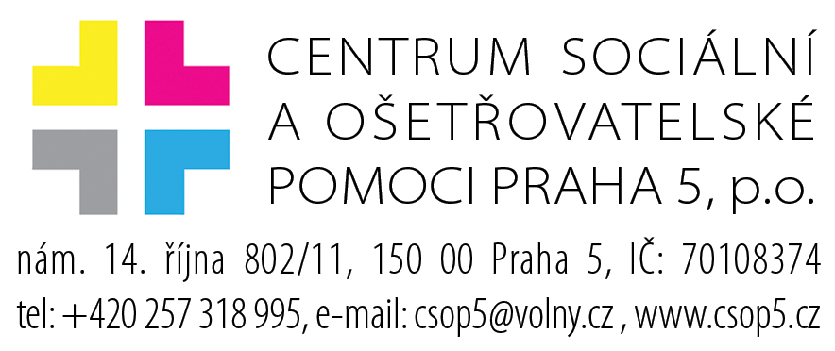
Přihláška do výběrového řízení

na místo: ___________________________________________________________________

dle Oznámení o vyhlášení výběrového řízení ze dne: _________________________________

jméno, příjmení, titul

datum a místo narození

státní příslušnost

místo trvalého pobytu

adresa současného bydliště (pokud je odlišná od místa trvalého bydliště)
číslo občanského průkazu

kontakt: telefon, e-mail

K přihlášce se připojují následující doklady:

- strukturovaný profesní životopis, ve kterém jsou uvedeny údaje o dosavadních zaměstnáních a o odborných znalostech a dovednostech

- originál nebo úředně ověřenou kopii výpisu z evidence Rejstříku trestů ne starší 3 měsíců

- úředně ověřenou kopii dokladu o nejvyšším dosaženém vzdělání

Datum ______________________

______________________________

podpis uchazeče

Komise
na výběrové řízení na volná pracovní místa
Centra sociální a ošetřovatelské pomoci Praha 5, p.o.

Ing. Jana Vojtíšková, ředitelka CSOP Praha 5, p.o.

MUDr. Miroslav Doležal, náměstek CSOP Praha 5, p.o.

Mgr. Aleš Badal, vedoucí právník CSOP Praha 5, p.o

